**Tandil Limpia**

**Software Design Document**

**Version 1.0**

**Historial de Revision**

|  |  |  |  |
| --- | --- | --- | --- |
| **Date** | **Version** | **Description** | **Author** |
| 13/05/2019 | 1.0 | <details> | Nicolas Errea |
|  |  |  |  |
|  |  |  |  |
|  |  |  |  |

**Table of Contents**

1. Introduction 4

1.1 Purpose 4

1.2 Scope 4

1.3 Definitions, Acronyms, and Abbreviations 4

1.4 References 4

1.5 Overview 4

2. Use-Case Diagram 4

3. Structural Diagrams 4

3.1 Overview 4

3.2 Class Diagram 4

3.3 Packages Diagram 5

3.4 Deployment Diagram 5

4. Behavioral View 5

4.1 Overview 5

4.2 Activity Diagrams 5

4.3 Analysis Interaction Diagrams 5

4.4 Collaboration Diagrams 5

4.5 Sequence Diagrams 5

**Software Architecture Document**

1. **Introduction**

* 1. **Purpose**

Este documento proporciona una descripción arquitectónica completa del sistema, utilizando una serie de

vistas diferentes para representar diferentes aspectos del sistema. Está pensado para capturar y transmitir las importantes decisiones que se han tomado en el sistema.

* 1. **Scope**

Este documento va dirigido principal y exclusivamente para los desarrolladores y diseñadores que participan del proyecto.

* 1. **Definitions, Acronyms, and Abbreviations**

Bolsa: Sección virtual que verá el usuario, donde ingresará los códigos de los residuos que desechará en los puntos itinerantes.  
 Punto itinerante: Lugar definido en cada barrio donde los vecinos acercarán sus residuos para ser recolectados.  
 Punto limpio: Lugar a donde se depositarán los residuos de cada tipo que son recolectados en los puntos itinerantes por los camiones.  
 Camión: Vehículo que recolecta los residuos de los vecinos  
 Usuario: Persona que se registra en la aplicación de reciclaje.   
 Usuario moderador: Personas del municipio que trabajan en las estadísticas de la aplicación.

* 1. **References**

Antes de leer el documento se recomienda visualizar el documento de visión, las user stories y el detalle del caso de uso principal del proyecto.

* 1. **Overview**

Este documento provee una vista del sistema de apoyo a los puntos limpios que se ha solicitado para el municipio de Tandil, usando una serie de diagramas estáticos, diagrama de clases y diagrama de casos de uso.

1. **Use-Case Diagram**

El siguiente diagrama representa el principal caso de uso, el cual representa el caso principal de la aplicación que es activado por el vecino.

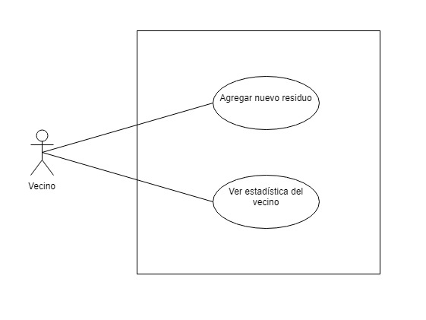

1. **Structural Diagrams** 
   1. **Overview**

El diagrama de clase cuenta con las distintas clases que conforman al sistema de la aplicación:  
 Usuario: posee la información de la persona y sus bolsas.  
 Bolsa: posee la información de los residuos de un usuario.  
 Residuo: posee la información del residuo.  
 Punto Itinerante: subtipo de “punto limpio”, posee la información de las bolsas físicas del usuario.  
 Punto Limpio: posee la información de todos los residuos recolectados, permite calcular las estadísticas que son de interés del usuario.

* 1. **Class Diagram**

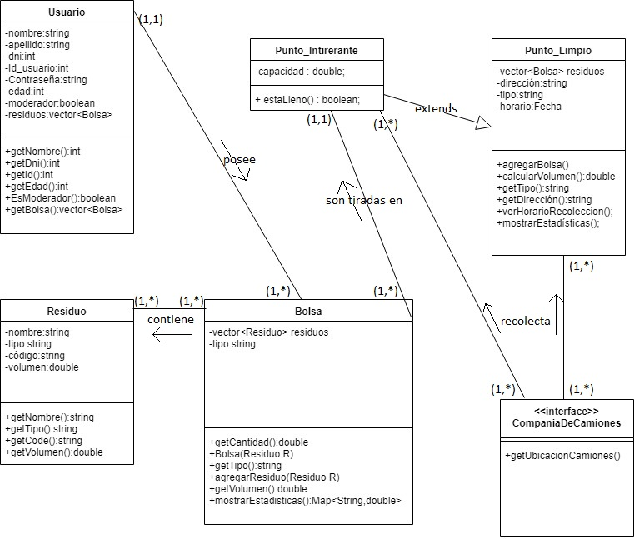

* 1. **Packages Diagram**
  2. **Deployment Diagram**

1. **Behavioral View** 
   1. **Overview**
   2. **Activity Diagrams**
   3. **Analysis Interaction Diagrams**
   4. **Collaboration Diagrams**
   5. **Sequence Diagrams**